Le professioni sanitarie del comparto,

standard qualitativi e quantitativi dei laboratori di diagnostica e interventistica cardiovascolare

Premessa.
Questo lavoro, prede spunto dal documento di posizione SICI-GISE sugli standard e linee guida per i laboratori di diagnostica interventistica cardiovascolare pubblicato ad ottobre 2015(1).
Il fine fondamentale è di definire standard qualitativi e quantitativi fornendo un supporto concreto per la strutturazion
i un percorso formativo di addestramento per raggiungere alti livelli di assistenza per il personale infermieristico e tecnico.
Tale documento vuole essere uno strumento dinamico così da consentire future revisioni ed integrazioni sulla base del progresso tecnico operativo.
I progressi scientifici, medici, infermieristici e tecnologici degli ultimi anni hanno comportato la necessità di aggiornare, ridefinire e standardizzare le competenze specialistiche della Cardiologia Interventistica.
In questi ultimi anni, sono stati formulati vari documenti di posizione che definiscono il curriculum di base che deve possedere l’infermiere di cardiologia, definendo degli standard di riferimento che consente agli infermieri stessi di auto-valutare le proprie competenze(2).
Tuttavia, i ruoli e le responsabilità dell’infermiere di cardiologia, indipendentemente dall’ambito specifico lavorativo, variano molto in UE, a causa dell’influenza della posizione geografica, del loro posto di lavoro, ma soprattutto per la differenza dei regolamenti normativi professionali del paese in cui lavorano(3).
Situazione attuale.
Ad oggi lo standard attuato e valido per poter registrare e successivamente standardizzare le conoscenze derivanti dalle reali attività assistenziali e tecniche, è riferito all’Area Nurses & Technicians SICI-GISE con due importanti constatazioni realizzate dalla Società. La prima, condotta nel 2016, ha indagato i modelli organizzativi attualmente adottati dai laboratori di Emodinamica in Italia, mentre la seconda del 2017 ha descritto le competenze di infermieri e tecnici.
Il tasso di adesione complessivo è stato del 79.5% nel 2016 e del 70% nel 2017. Lo status quo sullo stato organizzativo dei laboratori di Emodinamica in Italia mostra come nel 57% delle sale di Emodinamica sia presente un coordinatore delle professioni sanitarie dedicato, il 62% delle sale vede la presenza di due infermieri e un tecnico sanitario di radiologia medica (TSRM) dedicati per procedura, il 12% delle Emodinamiche ha presente il tecnico di fisiopatologia cardiocircolatoria e perfusione cardiovascolare.
La survey è andata ad indagare la numerosità e la tipologia del personale del comparto presente nei laboratori (Figura 1).
Il 64% delle Emodinamiche ha personale stabile con rapporto 3:1 (2 infermieri ed 1 TSRM per procedura), nel 17% dei laboratori il TSRM non è presente e nel 13% dei laboratori il TSRM non è dedicato ma assegnato in turnistica a rotazione dalla radiologia tradizionale.
Dalla seconda survey, incentrata sull’autovalutazione delle competenze, è emerso che il 64% dei rispondenti è in possesso del diploma di laurea (o equipollenza), il 14% ha conseguito un Master di 1° livello, l’8% ha eseguito corsi con certificazione, l’8% ha eseguito corsi di perfezionamento, il 5% è in possesso di laurea magistrale, l’1% di dottorato in ricerca. Il 50% di tutti i professionisti rispondenti opera in tali contesti da ≥10 anni, il 24% da 5 a 10 anni, il 21% da 1 a 5 anni e il 5% da <1 anno. La maggior parte dei professionisti si sono valutati come esperti in quasi tutte le domande sulle skill tecnico-assistenziali, mentre sulla compilazione della check-list per la sicurezza del paziente il 38% del campione intervistato si definisce ancora principiante, il 35% abile e solamente il 27% esperto (Figura 2).

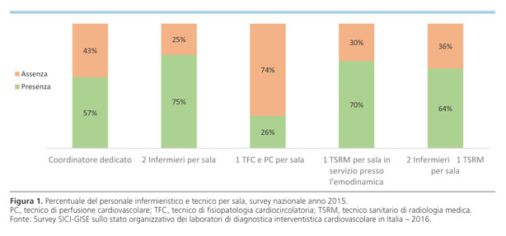

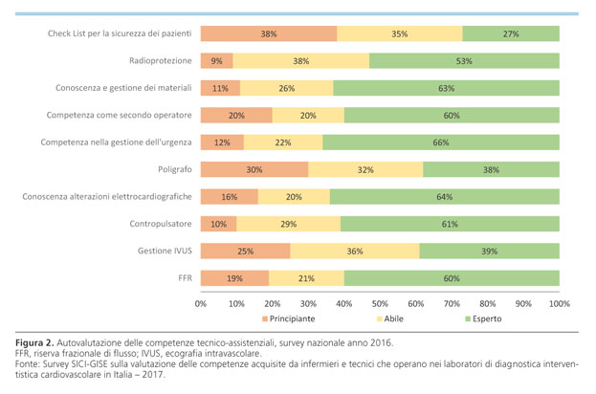

STANDARD QUALITATIVO
Il gruppo di lavoro identifica nello standard qualitativo i livelli di competenza e le conoscenze che gli infermieri ed i tecnici dovrebbero possedere per lavorare all’interno dei laboratori di diagnostica ed interventistica cardiovascolare.
I concetti chiave espressi sono rappresentati da:
1). apprendimento esperienziale attraverso le attività assistenziali, che consentono di sviluppare sia la conoscenza del metodo clinico sia la capacità di azione morale;
2). padronanza percettiva di una situazione che spesso dipende dal contesto (certe modifiche sfumate acquistano significato solo alla luce della storia precedente e della situazione attuale del paziente).
I professionisti dovrebbero raccogliere esempi della loro capacità di giudizio clinico e descrivere il contesto, i significati, le caratteristiche e gli esiti delle loro abilità perché divengano prezioso patrimonio di conoscenza, perché infermieri e tecnici esperti custodiscono una grande quantità di sapere inutilizzato che spesso non viene descritto perché non abituati a registrare in modo sistematico ciò che si apprende dall’esperienza.
L’Area Nurses & Technicians SICI-GISE, con questo elaborato, ha voluto registrare e individuare in modo inequivocabile le attività e le relative competenze che il personale infermieristico e tecnico deve possedere per operare in conformità ai concetti della qualità dell’assistenza e della gestione del rischio clinico.
Le conoscenze racchiuse nella reale attività di infermieri e tecnici che operano in questi contesti altamente specialistici sono caratterizzate dalla conoscenza che aumenta con il passare del tempo attraverso la pratica delle varie e diversificate discipline applicate.

LIVELLI DI COMPETENZA
Il modello di riferimento, in questo scritto, per la definizione delle competenze è quello di Patricia Benner (teorica dell’infermieristica americana) che nella sua opera principale(4) mette in luce come l’esperienza e la relazione costituiscano qualità insostituibili nell’agire la cura infermieristica e ha definito cinque livelli di competenza.
Il gruppo di lavoro ha deciso di applicare il modello delle “competence” utilizzando tre livelli di competenze (Tabella 1) anziché cinque.
Gli obiettivi attualmente riconosciuti degli standard qualitativi per gli infermieri ed i tecnici che operano all’interno dei laboratori di diagnostica interventistica cardiovascolare sono:
1. Conoscere ed applicare al paziente interventi tecnico-assistenziali basati sulle evidenze per soddisfare le esigenze e le caratteristiche dei singoli pazienti.
2. Aver compreso e saper spiegare al paziente la procedura diagnostica e/o interventistica.
3. Acquisire le conoscenze teoriche e le abilità pratiche per assistere la persona in tutte le procedure eseguite all’interno del laboratorio di Emodinamica.
4. Essere in grado di assistere i pazienti nel periodo preprocedurale, periprocedurale e postprocedurale.
5. Identificare la strategia assistenziale ottimale durante le complicanze relative alle procedure.
È indispensabile realizzare lavori di gruppo che consentano la miglior gestione possibile dei:
- processi clinico-assistenziali,
- dei protocolli procedurali specifici e trasversali in uso presso la propria Azienda Sanitaria pubblica o privata.
Per le professioni sanitarie (infermiere, TSRM, tecnico di fisiopatologia cardiocircolatoria e perfusione cardiovascolare) che operano nei laboratori di diagnostica interventistica cardiovascolare è fondamentale avere una conoscenza puntuale e approfondita delle conoscenze di base e avanzate come descritto nella Tabella 2, oltre ad essere in grado di applicare le migliori evidenze scientifiche, realizzando e gestendo i processi tecnico-clinico-assistenziali, i protocolli procedurali specifici e trasversali in uso presso la propria Azienda Sanitaria pubblica o privata.

STANDARD QUANTITATIVO
Le conoscenze riferite per ogni diversa professione del comparto sono state ricavate dall’analisi dell’effettivo lavoro svolto da infermieri e tecnici che operano nei laboratori di diagnostica interventistica cardiovascolare in Italia (Documento di posizione SICI-GISE 2015).
E’ ovvio che, per quanto concerne il personale del comparto, in un laboratorio articolato su più sale e/o più turni di servizio, devono essere presenti le seguenti figure professionali con competenze specifiche:
1. Un coordinatore delle professioni sanitarie competente nel pianificare e gestire le attività professionali e lavorative, la realizzazione dei progetti innovativi, la gestione del personale di comparto, lo sviluppo e la formazione del personale anche neo-assunto, la costruzione di relazioni collaborative e interprofessionali, la gestione delle risorse materiali e delle tecnologie, la gestione della sicurezza, la costruzione di un clima di lavoro positivo; per le competenze specifiche legate esclusivamente al laboratorio, documento di seguito riportato.
2. Due infermieri per sala addestrati e competenti sia nell’assistenza diretta alla persona sottoposta a procedure diagnostiche che interventistiche, sia nel ruolo di secondo operatore al tavolo nelle procedure diagnostiche e interventistiche cardiache in regime di elezione ed urgenza; in particolar modo l’infermiere deve essere in grado di agire con atteggiamento anticipatorio nei confronti del cardiologo interventista e della situazione clinico-assistenziale.
Inoltre è ovvio prevedere un inserimento di una terza unità infermieristica in caso di utilizzo di una di queste al tavolo al fine di mantenere gli standard assistenziali raffigurati.
3. Un TSRM dedicato per sala angiografica, anche come secondo operatore al tavolo nelle procedure diagnostiche e interventistiche cardiache in regime di elezione ed urgenza.

SCHEMA ORGANIZZATIVO
nella Tabella 3 presentiamo un esempio di fabbisogno di risorse di comparto di un ipotetico laboratorio di diagnostica interventistica cardiovascolare provvisto di due sale angiografiche attivo per almeno 5 giorni alla settimana con operatività h24/7 giorni utilizzando l’istituto contrattuale della pronta disponibilità
Considerando ora i dati della Tabella 3 per quanto riguarda i giorni di riposo per ferie ordinarie per infermieri e i loro rispettivi giorni di riposo biologico, si analizzano i casi in cui vi siano rispettivamente 9 e 10 infermieri in dotazione organica (Tabella 4).
Sempre trascurando assenze a vario titolo, nel caso in cui operino 9 infermieri, si hanno, giornalmente, 7.24 infermieri presenti, inferiori agli 8 necessari a garantire la continuità assistenziale nelle due sale, per cui, sebbene in alcuni giorni si possa osservare la presenza di 8 o anche 9 infermieri in turno, ci saranno delle giornate lavorative in cui ve ne saranno presenti 7 o meno, e non risulta possibile garantire il funzionamento a pieno regime delle sale tutti i giorni lavorativi.
Considerando un organico rappresentato da 10 infermieri, si evidenzia la presenza quotidiana di 8.05 professionisti, da cui si deduce il fatto che 10 unità infermieristiche sono strettamente necessarie affinché possano essere attivate due sale per le 12 h previste, durante tutti i giorni lavorativi annuali, in quanto nella situazione peggiore saranno presenti sempre almeno 8 infermieri. Lo stesso ragionamento va applicato alle presenze dei TSRM in numero di 5 unità visto che giornalmente risultano presenti 4 TSRM, sempre trascurando assenze a vario titolo, non contemplate in questo conteggio.

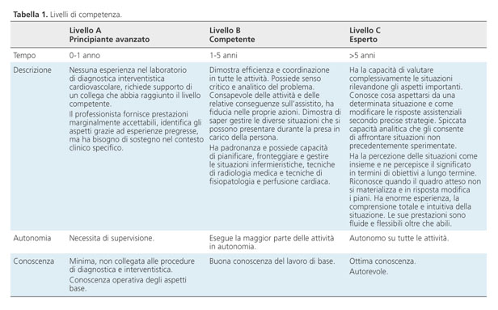

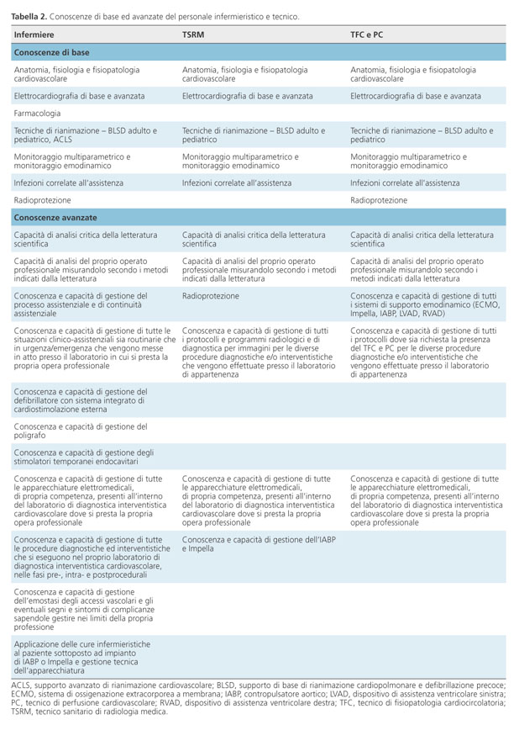

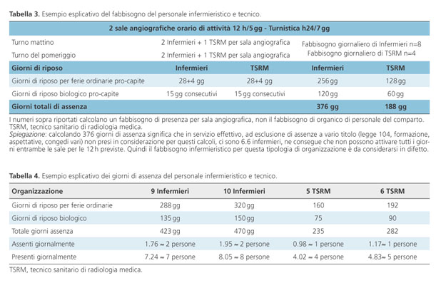

CONCLUSIONI
Questo documento vuole essere UN INPUT per adottare standard e linee guida per i laboratori di diagnostica interventistica cardiovascolare. Esso nasce con lo scopo di definire standard qualitativi e quantitativi fornendo un supporto pratico per la strutturazione di un percorso formativo di addestramento per raggiungere alti livelli di assistenza per il personale infermieristico e tecnico che opera all’interno dei laboratori di Emodinamica. Le competenze rilevate sono espressione di una realtà organizzativa e operativa altamente specialistica che coniuga tecnicismo ad una ben definita esigenza clinico-assistenziale come espressione di una reale presa in carico del paziente.

Dott. in Scienze infermieristiche
Antonio Savino
AORN CASERTA
DIPARTIMENTO SCIENZE CARDIOLOGICHE E VASCOLARI
UOC CARDIOLOGIA DI EMERGENZA CON UTIC

BIBLIOGRAFIA
1. Piccaluga E, Marchese A, Varbella F, et al. Documento di posizione SICI-GISE sugli standard e linee guida per i laboratori di diagnostica e interventistica cardiovascolare. G Ital Cardiol 2015;16:590-600.
2. Kjellström B, Rydén L, Klinge B, Norhammar A. Periodontal disease – important to consider in cardiovascular disease prevention. Expert Rev Cardiovasc Ther 2016;14:987-89.
3. Astin F, Carroll DL, Ruppar T, et al.; Education Committee of the Council on Cardiovascular Nursing and Allied Professions. A core curriculum for the continuing professional development of nurses: Developed by the Education Committee on behalf of the Council on Cardiovascular Nursing and Allied Professions of the ESC. Eur J Cardiovasc Nurs 2015;14:190-7.
4. Benner P. From Novice to Expert: Excellence and Power in Clinical Nursing Practice. Menlo Park, CA: Addison Wesley Publishing Company; 1984:307.
5. Herdman TH, Kamitsuru S. Diagnosi infermieristiche. Definizioni e classificazioni 2018-2020 (NANDA International). Bologna: Zanichelli; 2018:496.
6. Hinterbuchner L, Coelho S, Esteves R, et al. A cardiac catheterisation laboratory core curriculum for the continuing professional development of nurses and allied health professions: developed by the Education working group of the Nurses and Allied Professions Committee for the European Association of Percutaneous Cardiovascular Interventions (EAPCI) 2016. EuroIntervention 2017;12:2028-30.
7. Lynda J. Carpenito-Moyet Diagnosi infermieristiche. Applicazione alla pratica infermieristica. 5a edizione. Rozzano: CEA; 2010:1024.
8. Benner P, Hooper Kyriakidis P, Stannard D. Clinical Wisdom and Interventions in Acute and Critical Care: A Thinking-in-Action Approach. 2nd edition. New York, NY: Springer Publishing; 2011:600.
9. Chiarabelli M, Negrello F, Longoni M. Quali prospettive per gli infermieri e i tecnici all’interno dei Laboratori di Emodinamica? G Ital Cardiol 2017;18(9 Suppl 1):18S-20S.

